О покупке и регистрации подержанного автомобиля
Если вы купили автомобиль, его необходимо зарегистрировать или внести изменения в регистрационные данные в течение 10 дней после покупки. За нарушение сроков регистрации предусмотрен штраф от 1500 до 2000 рублей (ст. 19.22 КоАП)
Регистрировать автомобиль должен новый собственник или его представитель. Записаться на прием в ведомство можно на сайте Государственных услуг или получить талон электронной очереди при личном обращении в ведомство.
Инструкция по регистрации ТС:
Проверьте историю регистрации транспортного средства, участие автомобиля в ДТП, нахождение его в розыске, угоне и на наличие ограничений с помощью бесплатных онлайн-сервисов:
сайт ГИБДД: gibdd.ru/check/auto/
проверка залога: reestr-zalogov.ru/search/index
#ГИБДД рекомендует провести все проверки до оформления договора купли-продажи!
Подпишите договор купли-продажи. Его можно составить в простой письменной форме — в трех экземплярах. Продавец должен передать СТС и ПТС новому владельцу. У новых авто ПТС электронный, у подержанных чаще всего бумажный. При наличии бумажного ПТС продавец должен поставить подпись в графе «подпись прежнего собственника».
Оформите полис ОСАГО. Полис ОСАГО оформляется на нового собственника, до обращения в ГИБДД.
Подайте заявление на регистрацию автомобиля с помощью сайта www.gosuslugi.ru или посетите ближайшее отделение Госавтоинспекции лично.
С оригиналами документов обратитесь в отделение Госавтоинспекции.
Предъявите автомобиль для осмотра.
Получите готовые документы.
Соблюдайте правила дорожного движения!
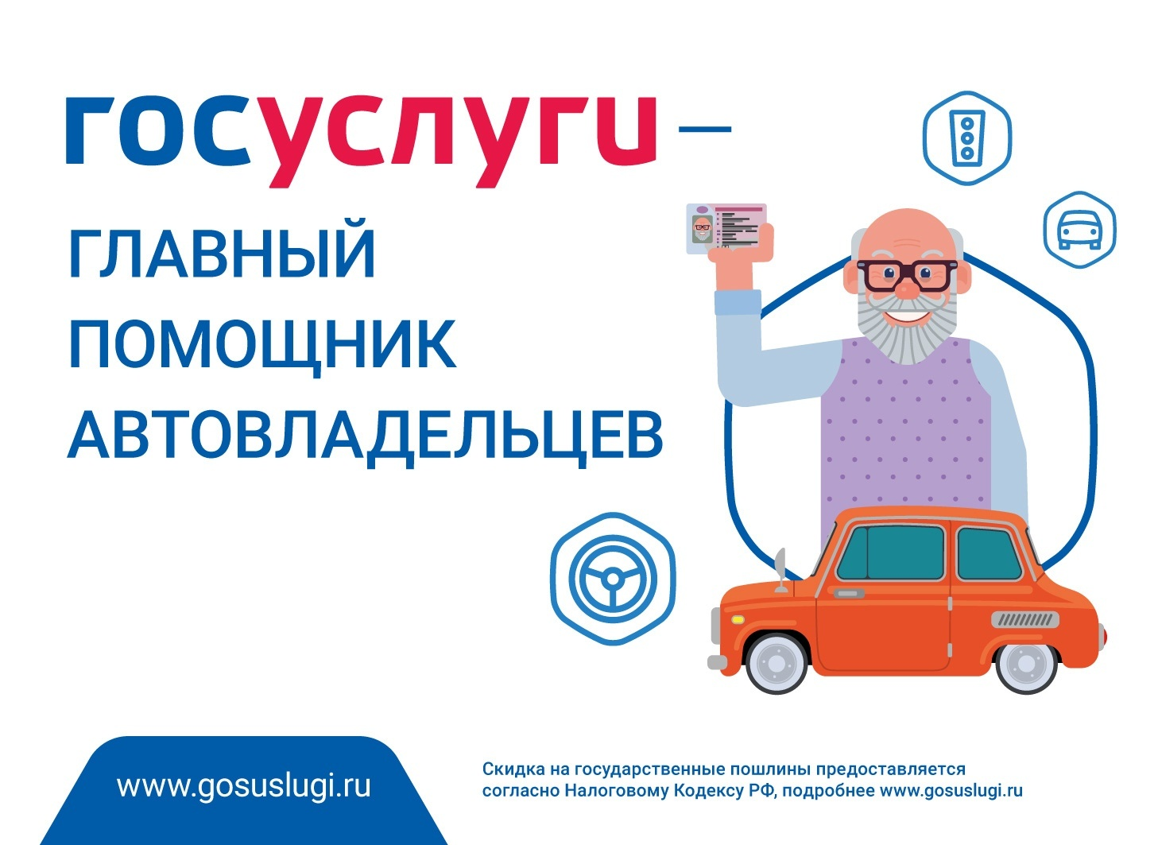
Начальник ОГИБДД Межмуниципального отдела МВД России «Ленинск-Кузнецкий» подполковник полиции Каличкин А.М.

